# КИЇВСЬКИЙ НАЦІОНАЛЬНИЙ УНІВЕРСИТЕТ імені ТАРАСА ШЕВЧЕНКА



## ФАКУЛЬТЕТ ІНФОРМАЦІЙНИХ ТЕХНОЛОГІЙ

**Кафедра прикладних інформаційних систем**

**Звіт до лабораторної роботи №14**

# з курсу

**«Комп’ютерні мережі та системи»**

*Студента 2 курсу*

*групи ПП-21 спеціальності 122 «Комп'ютерні науки» ОП «Прикладне програмування»*

%username%

*Викладач:*

Сайко В.Г.

## Київ – 202

**1.Назва роботи**

LAN з маршрутизатором та центром обслуговування сотового зв’язку

1. **Тема роботи**

Дослідження характеристик локальних комп’ютерних мереж з маршрутизатором та центром обслуговування сотового зв’язку

1. **Мета роботи**

Ознайомитися із середовищем емуляції комп’ютерних мереж Cisco PacketTracer. Використовуючи Cisco Packet Tracer, дослідити локальні комп’ютерні мережі з маршрутизатором та центром обслуговування сотового зв’язку.

Схема:

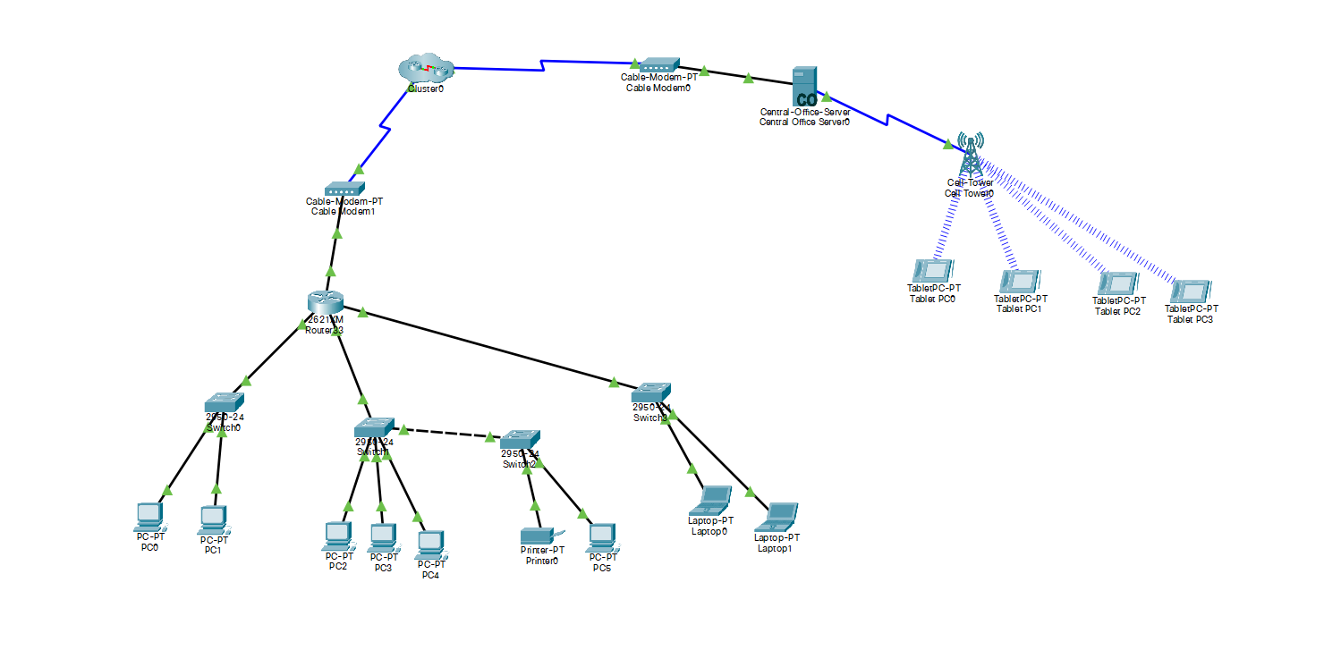

Налаштування обладнання центру сотового зв’язку

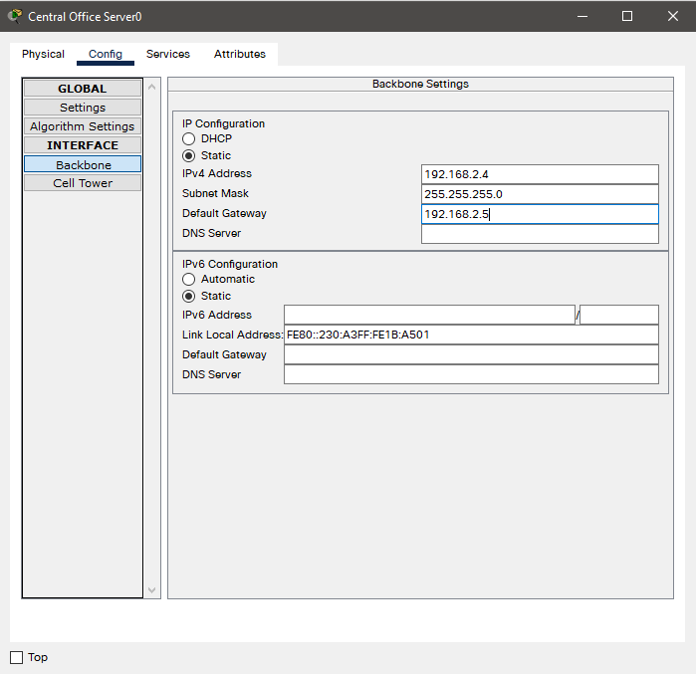

Створення кластеру:

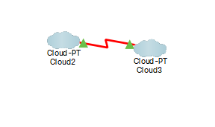

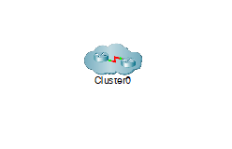

Налаштування роутерa:

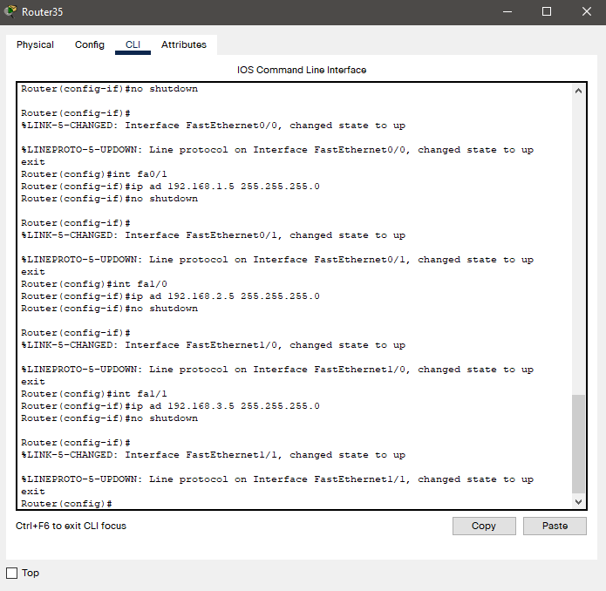

Переглядаємо маршрутизацію:

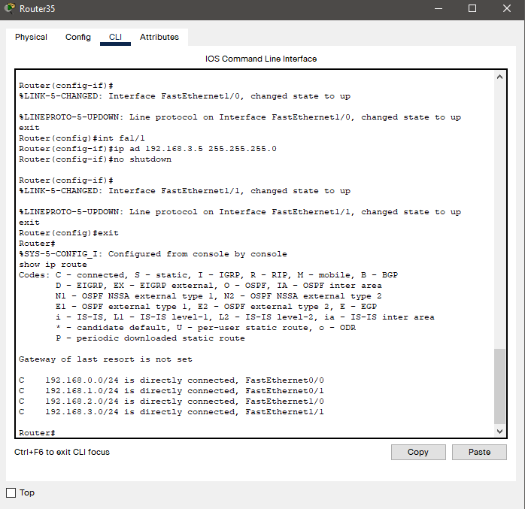

Налаштування IP-адрес:

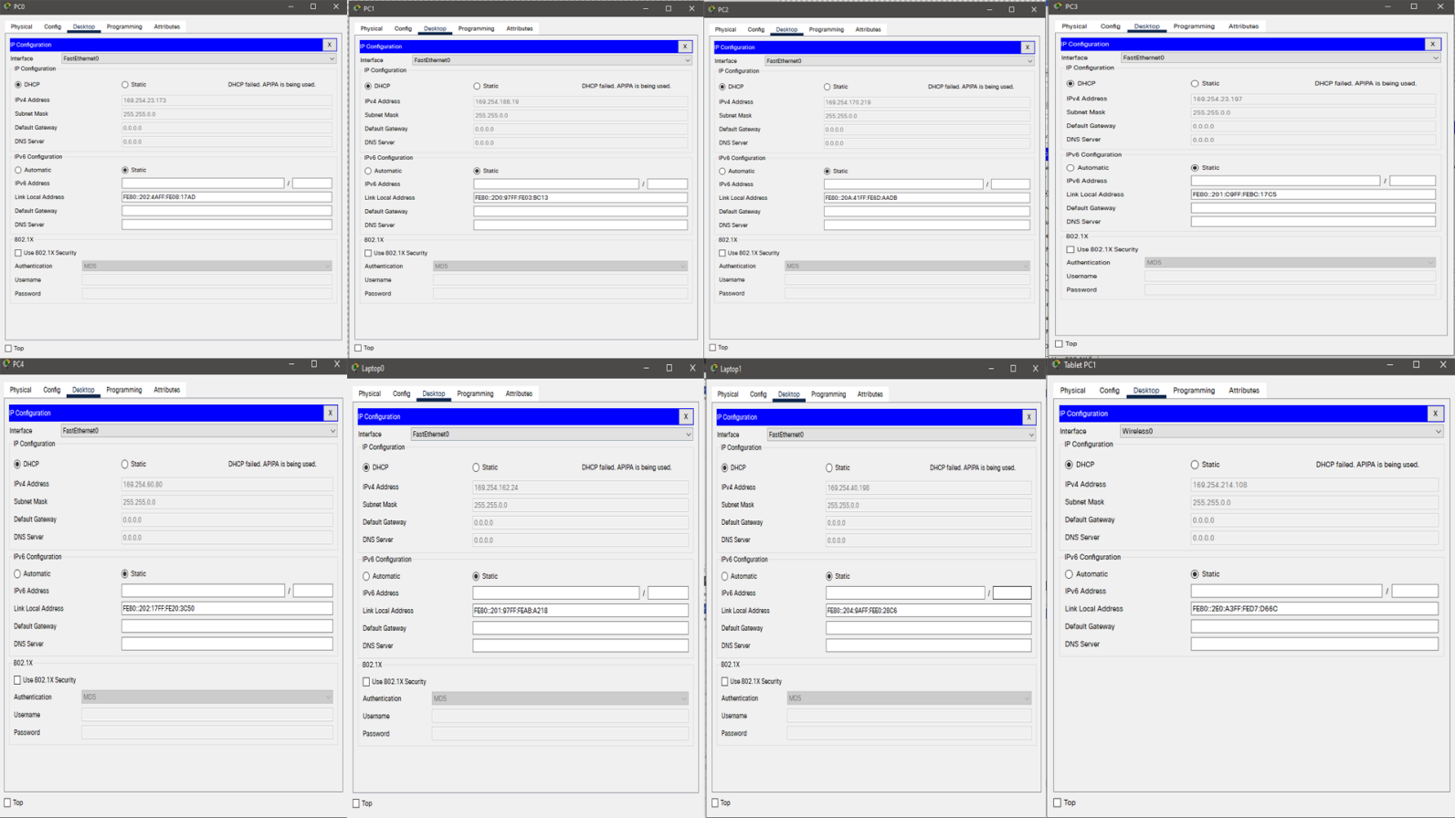

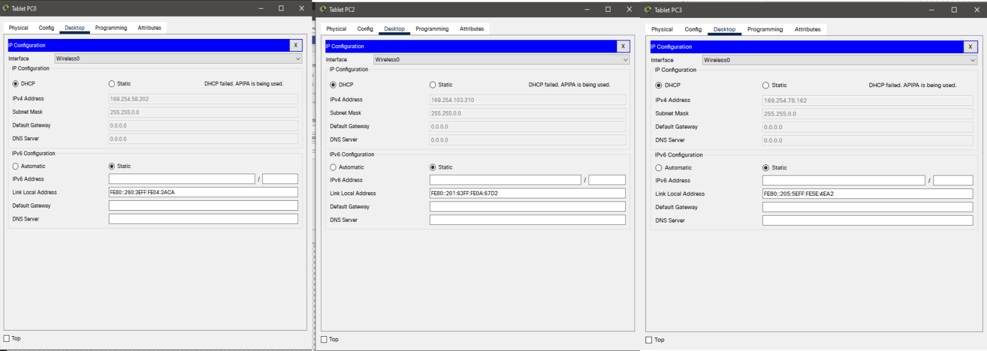

Перевіряємо працездатність системи передачею пакетів:

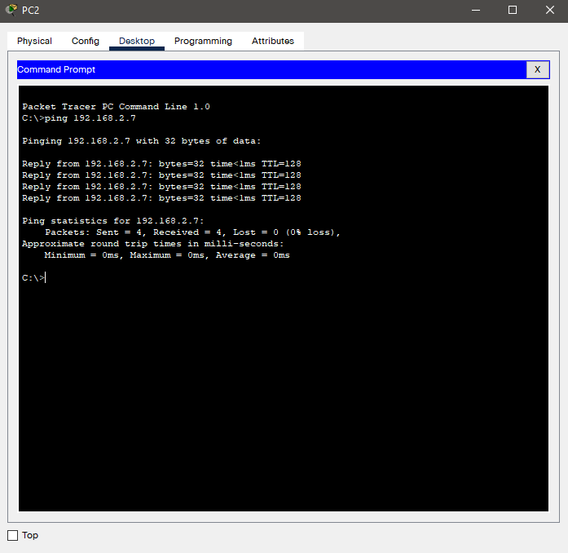

1. **Висновки**

В результаті виконання даної лабораторної роботи я ознайомився із середовищем емуляції комп’ютерних мереж Cisco PacketTracer. Використовуючи Cisco Packet Tracer, я дослідив локальні комп’ютерні мережі з маршрутизатором та центром обслуговування сотового зв’язку, налаштувавши при цьому кластер, модеми, сервер, сотову вежу, планшети, ПК, роутер та ноутбуки. Вважаю дану роботу виконаною в повному обсязі.